Arbejdsspørgsmål til tekst ”Bebop” , fra Musikipedia
https://www.musikipedia.dk/jazz/indblik#3

- I hvilken periode regnes bebop som jazzgenre?
- Beskriv stemning i videoklip. https://www.youtube.com/watch?v=TaSDinL6pC8&ab_channel=logudorian
- Hvem var Niels Henning Ørsted Pedersen?
- Hvad var årsagen til sorte amerikanere ønskede noget andet end swingmusik?
- Jamsessions, hvilken funktion havde disse?
- Hvad menes med: ”Bebop har sandsynligvis sit navn efter en let genkendelig melodisk figur bestående af to nedadgående eller opadgående 8.-delsnoder, som solister yndede at afslutte deres fraser med. https://www.youtube.com/watch?v=okrNwE6GI70
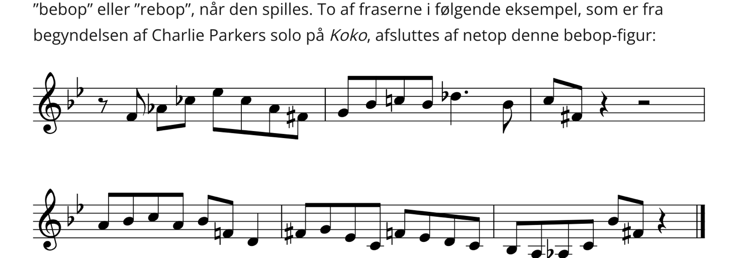

Vi lytter og ser noder til "Scrapple from the apple", Charlie Parker (Bebop-genre)
Hyppige akkordskift: Scrapple from the apple

Modal Jazz
Hvad er modaljazz?
”Nummeret So What” af Miles Davis : https://www.youtube.com/watch?v=ylXk1LBvIqU
I So What er det kirketonearten dorisk, der bruges, med henholdsvis d og es som grundtone.
- Hvor hyppigt sker akkordskift i modaljazz? Hvad medfører dette?

